مجموعة الأدوات المرتبطة بالتحويلات النقدية في حالات الطوارئ
خارطة الطريق حول قابلية تنفيذ التحويلات النقدية، واختيار وسائل وآليات التحويل
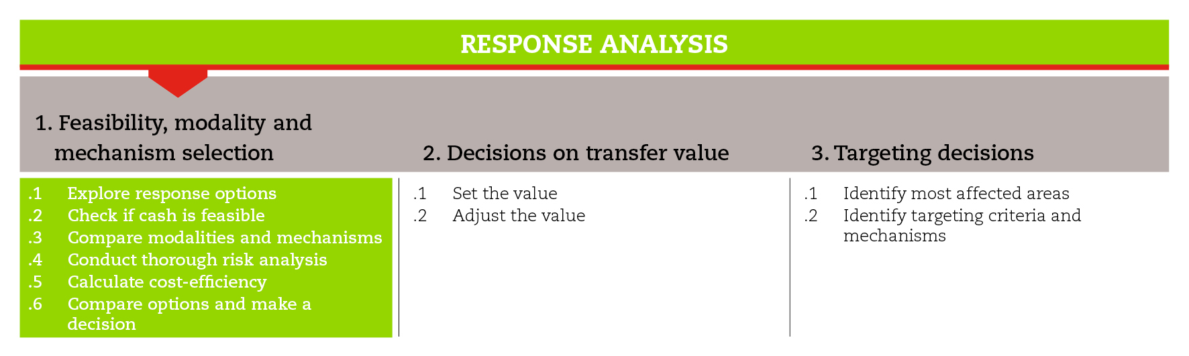

المقدمة
تقدم خارطة الطريق هذه التوجيهات حول تحديد قابلية تنفيذ التحويلات النقدية واختيار وسائل وآليات التحويل الفضلى التي تتناسب مع أهداف الاستجابة الطارئة.
كما تقترح هذه الخارطة مجموعة الأدوات المرتبطة بالتحويلات النقدية الضرورية لهذه الخطوة والخطوات الفرعية، على أن تكييف هذه الأدوات مع الحاجات والسياق.
ولا بد دائماً من الامتثال للمعايير الدنيا المدرجة تحت هذه الخطوة باعتبار أن هذه المعايير كفيلة بضمان جودة الاستجابة.
ولا تكون الخطوات والخطوات الفرعية متسلسلة بالضرورة، فأحياناً يجب المرور بها مراراً وتكراراً لتوجيه عملية اتخاذ القرار.
وللحصول على المزيد من المبادئ التوجيهية حول قابلية تنفيذ التحويلات النقدية واختيار وسائل وآليات التحويل، يمكن مراجعة الوثائق المرجعية المقترحة في نهاية خارطة الطريق.

المعايير الدنيا
- يجب أن يستند اختيار وسائل وآليات التحويل على تحليل مقارن.
- تصنف معايير المقارنة بحسب ملاءمتها مع السياق وعلاقتها بأهداف التدخل.
- يجب مراعاة سياسات وممارسات الحكومات المحلية والجهات الإنسانية الفاعلة.
- يجب الأخذ في الاعتبار قدرات الوكالة/الشركاء في تسليم التحويلات النقدية عبر استخدام الوسائل والآليات المختارة.
- يجب الأخذ في الاعتبار تفضيلات المستفيدين وقدراتهم (مثل قدرتهم على استخدام التكنولوجيا).
- يجب إشمال تحليل للتكاليف (على الأقل إجراء مقارنة بين تكاليف التسليم) في عملية مقارنة وسائل وآليات التحويل النقدي.
- يجب تحليل المخاطر المرتبطة بالوسائل والآليات المختارة وتسجيلها. ولا يجوز أن تترافق الخيارات النهائية مع أي مخاطر.
- يجب الأخذ في الاعتبار عمال الوقت (مثلاً: الموسمية، الوقت المطلوب لوضع آلية تحويل عبر الهاتف المحمول).
- يجب تعميم الخيار النهائي والأسباب التي أدت إلى اتخاذه على كل المدراء والجهات المعنية الرئيسية.

الخطوات الفرعية والأدوات
في المرحلة الأولى، يجب تحديد الحاجات التي يجب تلبيتها (الأمن الغذائي، سبل العيش، المأوى، الصحة، المياه، خدمات الصرف الصحي، أو الاحتياجات المتعددة القطاعات) وأهداف التدخل.
وتندرج الخطوات الفرعية التالية تحت خطوة" قابلية تنفيذ التحويلات النقدية، واختيار وسائل وآليات التحويل".

استكشاف خيارات الاستجابة المحتملة
من أجل التوصل إلى قائمة بخيارات الاستجابة، يمكن إجراء دورة لتقديم الأفكار تشارك فيها الجهات المعنية الرئيسية، وتسمح لها التفكير بخيارات محتملة. في هذه المرحلة، لا يجب استبعاد أي فكرة، ما يساهم في تعزيز الأفكار المبتكرة. في هذا السياق، تقترح أداة خيارات التدخل بعض خيارات الاستجابة المحتملة لكل مرحلة بما يتناسب مع القطاع والأهداف.
التأكد من امكانية تنفيذ التحويلات النقدية
بشكل عام، تتضمن معايير قابلية تنفيذ التحويلات النقدية ما يلي: قدرات السوق، امكانية الوصول إليها، القدرة التنظيمية، السياسات الحكومية، موارد الجهات المانحة وسياساتها، اعتبارات زمنية.
ويمكن اقتراح قائمة مرجعية تتضمن المعايير والاعتبارات التي قد تساعد على تحديد امكانية تنفيذ التحويلات النقدية. وتجدر الإشارة إلى أنه في بعض الأحيان تكون النهج المختلطة (مساعدات نقدية وعينية) الخيار الفضل.
وضع معايير المقارنة والعمل بها
من أجل مقارنة خيارات الاستجابة المختلفة، يجب تحديد المعايير الخاصة بالتحليل، خاصة وأن التحليل المقارن كفيل بتوجيه عملية اتخاذ القرار. وتقدم أداة "معايير المقارنة بين آليات ووسائل التحويل" مجموعة من الأسئلة المتعلقة بالمعايير الأكثر شيوعاً التي قد توجه عملية المقارنة بين الوسائل (مساعدات عينية، نقدية، قسائم) وآليات التحويل النقدي (تحويلات نقدية مباشرة، تحويلات عبر الهاتف المحمول، التحويل المالي، بطاقات الذاكرة ذات القيمة المخزنة). وقد توفر الأدوات الخاصة بالنقاط السلبية والإيجابية للوسائل والآليات، مجموعة عناصر تسمح بالإجابة على السئلة المقترحة.
ومن المحتمل أن يكون من الضروري إجراء المزيد من التحاليل المعنية بالمخاطر والفعالية من حيث التكلفة (راجع الخطوات الفرعية أدناه).

إجراء تحليل للمخاطر
يندرج تحليل المخاطر ضمن تحليل الاستجابة. وهو تحليل شامل يقتصر على تحديد المخاطر وتقييم احتمالية وقوعها وآثارها وطرق التصدي لها.
ويوجه تحليل المخاطر المرتبطة بكل خيار استجابة عملية اتخاذ القرار النهائي (راجع الأداة الفرعية أدناه). وقد تساعد مصفوفة تحديد المخاطر ونموذج تسجيل المخاطر في تحديد ابرز المخاطر وتسجيلها واختيار السبل الفضلى للتصدي لها. وللمزيد من المعلومات حول عملية تحليل المخاطر بمكن كراجعة "خارطة الطريق لتحليل المخاطر". في هذا السياق تقدم التدابير التشغيلية المعيارية ايضاً قائمة مرجعية مفصلة لإدارة المخاطر.

تحديد الفعالية من حيث التكلفة
في خلال عملية اختيار وسائل التحويل، يمكن إجراء عملية حساب بسيطة تساعد على مقارنة التكاليف المقترنة بالوسائل المختلفة (الغذاء، القسائم، النقود)، وهذا ينطبق في بعض الأحيان على عمليى اختيار آليات التسليم. وتسمح أداة الحساب السريع لفعالية التكلفة بتحديد فعالية التكلفة لخيارات الاستجابة المختلفة بالاستناد إلى قيمة التحويل وتكاليف التنفيذ المرتبطة بكل وسيلة وآلية.

مقارنة الخيارات واتخاذ القرارات
تقدم أداة اتخاذ القرار توجيهات حول كيفية تحديد وسائل وآليات التحويل النقدي الفضلى الكفيلة بتحقيق أهداف التدخل النقدي. في هذا السياق يسمح نموذج استمارة النقاط الخاصة باتخاذ القرار بوضع نقاط للوسائل الآليات بالاستناد إلى معايير معينة. ويمكن استخدام استمارة النقاط في الوقت عينه لاختيار الوسائل والآليات بما أن الآليات يمكن أن تؤثر على أداء الوسائل المرتبطة بها.

المراجع
International Red Cross and Red Crescent Movement (2007) Guidelines for cash transfer programming http://www.ifrc.org/Global/Publications/disasters/finance/cash-guidelines-en.pdf
ICRC (2014) EcoSec Executive Brief on Cash Transfer Programming
Harvey P., Bailey S. (2011) Good Practice Review: Cash transfer programming in emergencies. Humanitarian Practice Network. http://www.odihpn.org/documents%2Fgpr11.pdf
FAO (2011) A response analysis framework: Discussion papers http://www.fao.org/fileadmin/user_upload/emergencies/docs/Response_Analysis_Framework_DiscussionPapers.pdf

